**考研问题**

1. **是否能保研**

1，

能保研的话，肯定没话说， 就直接保研了 。

首先最重要的是找直系的学长学姐问问相关情况。

2，一些高校定的有夏令营（一般都是985学校）,可先报名参加，如可以拿到保研名额，再参加夏令营之后，基本上就差不多了。

如下面这个链接是武汉大学的夏令营通告

http://www.chinakaoyan.com/info/article/id/121559.shtml

1. **择校问题**

如果考研的话，有两个选择，一个是求稳，一个是 富贵险中求。

考研有一个国家线。划线的标准是按人头。取前三分之一的人。也就是说，考研注定了有三分之二的人会挂。

985高校有自主划线的权利，他们的线比国家线还要高至少20分以上。所以一般去985学校都是推免去的。

外语这个学科比较特殊，所以选择学校也可能会有点特殊，学校分综合性大学（比如说海南大学，中山大学，武汉大学，复旦大学），以及专科性大学（师范类学校，语言类学校），当然还有理工科大学（各种名字中间有理工的）（这个我去考差不多，哈哈）。

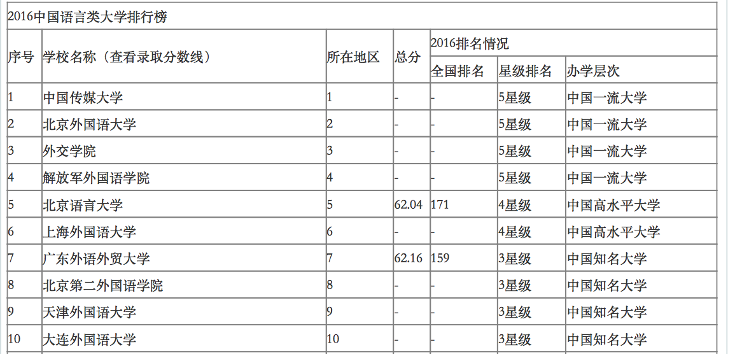

具体怎么选择学校，选自己想去的城市，或者是离家近点的：合肥，武汉，上海等等这些。然后在研招网上看学校对外发布的名额，如下图所示选取的华中师范大学：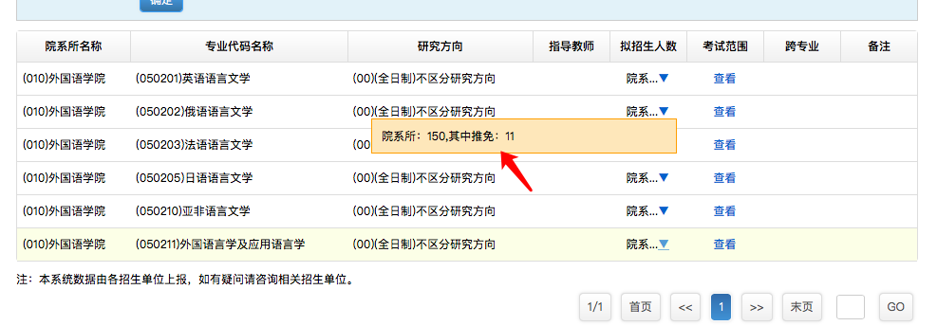

总计划招生 150人，其中推免生11人，留下 139个名额对招生。这算是比较好考的。

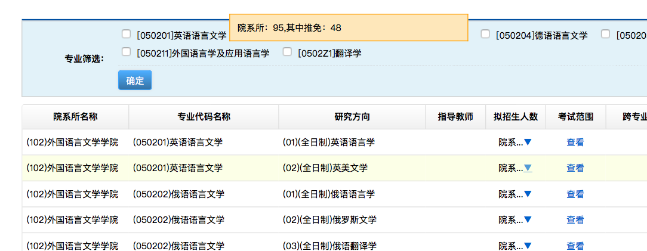

这是武汉大学的情况：总计划招生 95人，推免48人，还有47人对外招生，竞争就比较激烈。

所以考研又有个名称叫情报战。选哪个学校，哪个专业，都是需要好好考量下的。所以考研，三军未动，粮草先行。先查好这些信息，才能有计划有针对性的复习

1. **复习问题**

复习第一要务，先看要考哪些科目，如下这个链接是华中师范大学2017年的考研科目信息。

http://yz.chsi.com.cn/zsml/querySchAction.do?ssdm=42&dwmc=华中师范大学&mldm=05&mlmc=文学&yjxkdm=0502&zymc=



  不同的学校，不同的专业方向的考试科目都是不一样的。

外语这些科目我心有余力不足。但是考研都有同一门课，那就是政治，让人很头疼的一个科目。每一次考完之后，考生都会说，各个机构成功压中了考研政治的题干。政治考的范围很集中，就是从共产党成立到近代的一些子事，我相信叔叔阿姨在这方面可以给你很大的帮助。考研和实际政治还是有一点区别的。我说一下我复习的感受。

政治有很多要背的东西，比如说这个政策，那个纲领。政治确实要考这些东西考生有没有记住，但在问答题里面，即使把这些回答出来了也不一定得高分，因为政治主要考的是政治素养。

让我们设想一下，如果你站在那个历史的岔路口，你会怎么去做选择，你会怎么去制定这些政策。因此复习政治，重要自己思考，重在把握几条主线。

1. 时间线，从1921年共产党成立，然后一点点向后的发展。
2. 在发展的过程中，党领导下的军事是怎么样的，政治是怎么样的（这里的政治以土地政策为主）。比如开始红军开始很穷，管不住自己，经常拿老百姓的东西，就有了三大纪律，八项注意。如中国革命的三在法宝：在1939年提出，那时候正是抗日站争开始两年，在抗日战争初期，人们一直有着日军不可战胜的神话传说，两年下来了，还没有打败日军，那个时候，全国的人心，军心，都在混乱，迷茫。于是党要出来了，给人们说了三句话，对外，我们要统一战线（国共合作），方法是武装斗争（对日军的侵略坚决不妥协），自己加强党的建设（没有好身板，怎么去打？！）。政治是只讲方向性的，特别是毛主席那个级别的。具体怎么做，有兴趣可以看看历史书，考研政治除了特别重要的事件，别的都不会考实院性的东西。

还记得过年的时候你说感觉学生会主席他们会很忙很忙，现在读了政治后应该可以想象到，他们很轻松，主要把握着大方向不错就行（扯远了，忽略这些题外话）以两个例子抛砖引玉，希望小妹不要陷入了政治只有背背背的死路。

在一个文科生面前说这些好像有点班门弄斧，，， 但考研政治复习了半年，考了74分，总结下来也就这点经验。希望能对你有所帮助。

1. **个人建议**

说完这些之后最后是一点个人经验。

考研是一个持久战，不是某一天的突击能搞定的。在这近一年的日子里，身体是最重要的，千万不要为了多看几页书就弄到大半夜 ;也不用和别人比进度，每个人有每个人的复习节奏。

既然选择了考研，那就勇往直前！

最后把我的桌面送你，共勉！

考研加油！ Next city meet you .

